Miniteste 5 5. Declive de uma reta não vertical
Nome da Escola | _____________________________________________ | Ano letivo 20___-20___ |  | Matemática | 8.º ano
Nome do Aluno | _____________________________________________ | Turma | N.º | Data
Professor | _____________________________________________ | __________ | ______ | ____-____-20__

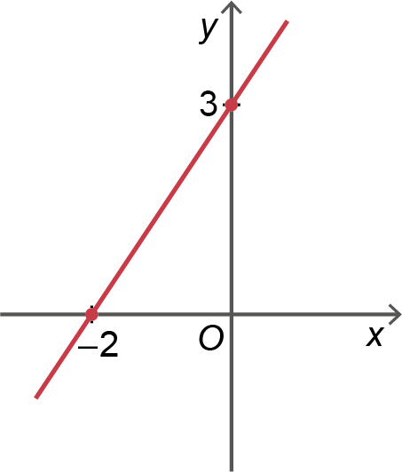
Observa a reta representada no referencial da figura ao lado.
1
Qual dos seguintes valores corresponde ao declive da reta?
(A) (B)
(C) (D)
De uma função afim , sabe-se que e o seu gráfico tem ordenada na origem igual a 2.
2
Qual das seguintes expressões algébricas define a função ?
(A) (B)
(C) (D)
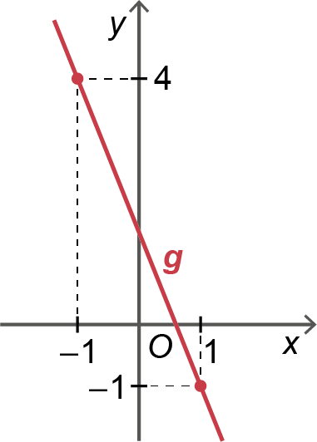
No referencial da figura ao lado está representado o gráfico de uma função afim .
3
A expressão algébrica que define a função é:
(A) (B)
(C) (D)
Considera a função definida por e a função afim cujo gráfico passa no ponto e é paralelo à reta que representa a função .
4
Qual é o ponto de interseção do gráfico de com o eixo das abcissas?
(A) (B)
(C) (D)

